一一、我國未來新增電源主要仰賴燃氣發電及離岸風電，宜持續關注新開發電源能否順利如期如質完成設置，俾利能源安全
為達成能源轉型目標，我國電源未來將逐漸改由燃氣發電及再生能源以填補核能等除役機組之供電缺口，110年度台灣電力公司編列946億餘元辦理電力供應相關計畫。經查：
(一)108年度前3大電源為燃煤、燃氣及核能，114年度將轉型為燃氣、燃煤及再生能源
108年度全國發電量為2,741億度，其中各類能源發電配比前3高依序為燃煤46.1%(1,264億度)、燃氣33.3%(912億度)及核能11.8%(323億度)。依政府規劃，未來核能發電缺口將改由燃氣發電及再生能源(主要為太陽光電及風力發電)遞補，預計114年度全國發電量為3,132億度，前三大電源將調整為燃氣50.4%(1,580億度)、燃煤27.2%(851億度)及再生能源19.7%(617億度)(詳圖1)。
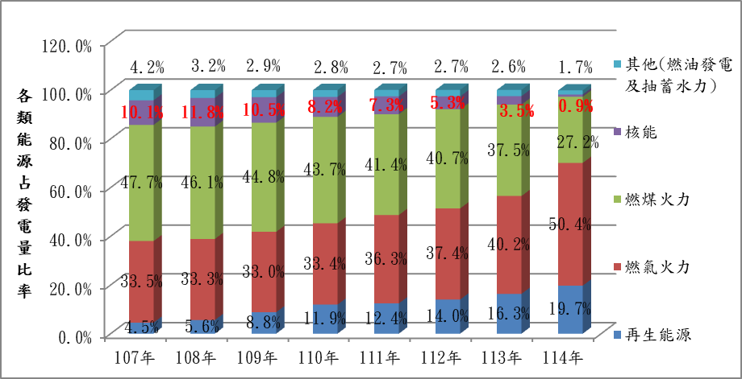
圖1 我國107年度至114年度各類能源發電配比圖
說 明：1.全國發電量=台電淨發購電量+廠用電(含台電、民營、再生能源、汽電共生)+自用電(含再生能源、汽電共生)。本表所列全國發電量含台電及民營購電。
2.台電與IPP簽訂25年購售電合約，故各年度發電量係依台電與各IPP購電合約評估。
3.汽電共生系統為產業因應製程所需蒸汽量及用電量而設置，考量我國整體產業發展，規劃維持現有規模為優先，其發電量依燃料別分別併入燃煤、燃油及燃氣。
4.107年度及108年度為實績值。
資料來源：經濟部能源局提供，本報告繪圖。
燃氣發電占比從108年度之33.3%(912億度)提升至114年度之50.4%(1,580億度)(詳圖1)，該期間內燃氣發電需增加668億度，增幅達73.25%；另再生能源之風力占比從108年度0.7%(19億度)提高至114年度之7.5%(235億度)(詳表1)，代表風力發電量需再增加216億度，且主要來自離岸風電，顯示燃氣發電相關設施能否如期如質完工，以及離岸風電是否能如期開發成功，對於我國未來電力供應之充裕及穩定，有決定性之影響。
表1 我國總發電量及再生能源占總發電量配比(含台電及民營購電)推估表 單位：億度
項 目 |  | 107年 | 108年 | 109年 | 110年 | 111年 | 112年 | 113年 | 114年
總發電量 |  | 2,755 | 2,741 | 2,820 | 2,880 | 3,043 | 3,092 | 3,112 | 3,132
再生能源 | 一般水力 | 1.6% | 2% | 2.3% | 2.2% | 2.1% | 2.1% | 2.1% | 2.1%
再生能源 | 陸域風力 | 0.6% | 0.7% | 0.7% | 0.7% | 0.7% | 0.7% | 0.8% | 0.9%
再生能源 | 離岸風力 | 0.0% | 0.7% | 1.2% | 3.3% | 3.2% | 3.7% | 4.7% | 6.6%
再生能源 | 太陽能 | 1.0% | 1.5% | 2.9% | 3.8% | 4.6% | 5.7% | 6.8% | 8.2%
再生能源 | 其他 | 1.3% | 1.4% | 1.8% | 1.8% | 1.8% | 1.8% | 1.9% | 1.9%
再生能源 | 合計 | 4.5% | 5.6% | 8.8% | 11.9% | 12.4% | 14% | 16.3% | 19.7%
說 明：再生能源項下之其他包括地熱、生質能、燃料電池。
資料來源：與圖1相同。
(二)中央政府推動燃氣發電計畫之金額龐鉅
由於我國燃氣發電占比由108年度之33.3%預計提高至114年度之50.4%，中央政府爰投入鉅資於燃氣發電。截至109年度8月底止持續進行以及預計自110年度起推動之燃氣發電重要投資計畫共計11項，投資總金額達8,330.39億元(詳表2)，分別為與天然氣接收站有關之6項計畫(例如中油第三接收站「新建」、中油台中廠二期投資計畫等)，計畫總經費2,311.66億元；以及與燃氣機組有關之5項計畫(例如協和電廠更新改建計畫、台中電廠新建燃氣機組計畫等)，計畫總經費共6,018.73億元。上開計畫不僅金額龐鉅，且各計畫期程皆超過6年，預計於111年度至121年度期間完工。
表2 中央政府推動燃氣發電之重要投資計畫簡表 單位：新台幣百萬元
計畫項目  (計畫期程) |  | 計畫總經費 | 截至108年度 |  | 109年度  預算數 | 110年度以後預計數
 |  | 計畫總經費 | 累計編列預算 | 累計實現數 | 109年度  預算數 | 110年度以後預計數
天然氣接收站 | 中油第三接收站(新建) (105-114年) | 66,012 | 7,463 | 7,405 | 8,461 | 50,088
天然氣接收站 | 中油台中廠二期投資計畫(101-111年) | 19,354 | 15,029 | 11,598 | 480 | 3,845
天然氣接收站 | 中油永安廠增建儲槽投資計畫(108-115年度) | 24,647 | 77 | 77 | 82 | 24,488
天然氣接收站 | 中油台中廠三期投資計畫(109-115年度) | 17,536 | - | - | 602 | 16,934
天然氣接收站 | 中油台中廠四期投資計畫(110-117年度) | 51,432 | - | - | - | 51,432
天然氣接收站 | 中油第三接收站二期投資計畫(110-119年度) | 52,185 | - | - | - | 52,185
天然氣接收站 | 小計 | 231,166 | 22,569 | 19,080 | 9,625 | 198,972
燃氣機組(台電) | 協和電廠更新改建計畫(107-121年度) | 121,801 | 189 | 186 | 466 | 121,149
燃氣機組(台電) | 台中電廠新建燃氣機組計畫(107-116年度) | 118,062 | 426 | 418 | 6,800 | 110,844
燃氣機組(台電) | 興達電廠燃氣機組更新改建計畫(107-117年度) | 116,873 | 465 | 461 | 9,997 | 106,416
燃氣機組(台電) | 大潭電廠增建燃氣複循環機組發電計畫(106-115年度) | 110,460 | 13,532 | 11,853 | 17,111 | 81,496
燃氣機組(台電) | 通霄電廠第二期更新改建計畫(108-119年度) | 134,677 | 3 | 3 | 88 | 134,586
燃氣機組(台電) | 小計 | 601,873 | 14,615 | 12,921 | 34,462 | 554,491
合計 |  | 833,039 | 37,184 | 32,001 | 44,087 | 753,463
資料來源：台電公司及中油公司提供。
(三)部分燃氣發電計畫之執行進度未符預期
截至109年7月底止，台中電廠新建燃氣機組計畫(107-116年度)實際累計進度略低於預定進度，主要係因都審及海域環評尚未通過，影響工程履約、決標及開工等，以致無法如期執行。此外，興達電廠燃氣機組更新改建計畫(107-117年度)亦存在實際累計進度未及預期問題，落後原因係環評延後9個月取得，影響前期證照許可取得期程，進而影響所在地方政府申報開工及進場施工時程。目前台電公司已針對上述2項執行進度落後之計畫檢討改進。
(四)前2大離岸風電開發商之裝置容量合計逾總量體半數，宜掌握執行進度
經濟部規劃以太陽光電及離岸風電做為再生能源推動之主軸，其中離岸風電規劃114年累計達5.5GW，除第一階段示範獎勵外，經濟部續於107年6月完成容量分配作業，共分配3,836MW以躉購模式於109年度至113年度完成商轉、1,664MW則以競價制度於114年度完成商轉。至於114年累計達5.5GW風場之分配，其中最大開發商沃Ｏ之裝置容量合計1,820MW、第二大開發商達Ｏ之裝置容量1,058MW，二者合計2,878MW，已超過5.5GW半數(我國中鋼及台電合計為600MW)，顯示該二開發商對我國離岸風電之成敗具有關鍵之影響。
經濟部雖依相關法規命令遴選合格及最適廠商，惟倘開發商未來執行進度落後或發電量未如預期，將影響我國電力調度及穩定，亦恐弱化預期之國產化、人才發展及產業升級效果，允宜預為因應。
綜上，預估114年燃氣發電將占電力供給之半數、離岸風電占比亦大幅提升，允宜持續關注相關計畫工程進度是否符合預期目標，並預擬對策，俾利我國能源安全。
（分機：1925 賴欣憶）

依110年度中央政府總預算案總說明，台灣電力公司辦理大潭電廠增建燃氣複循環機組發電、第七輸變電、興達電廠燃氣機組更新改建、台中電廠新建燃氣機組等計畫946.5億元。
參考「澄清監察院有關離岸風電政策說明」經濟部能源局新聞稿，107年12月10日。

